## Приложение Г

Порядок применения аппаратно-программного комплекса

Этап 1.

После развертки системы требуется подключить мини-компьютер к питанию, через 15 секунд он будет в виден в локальной сети. Далее требуется запустить приложение на Unity 3D Engine, ввести имя.

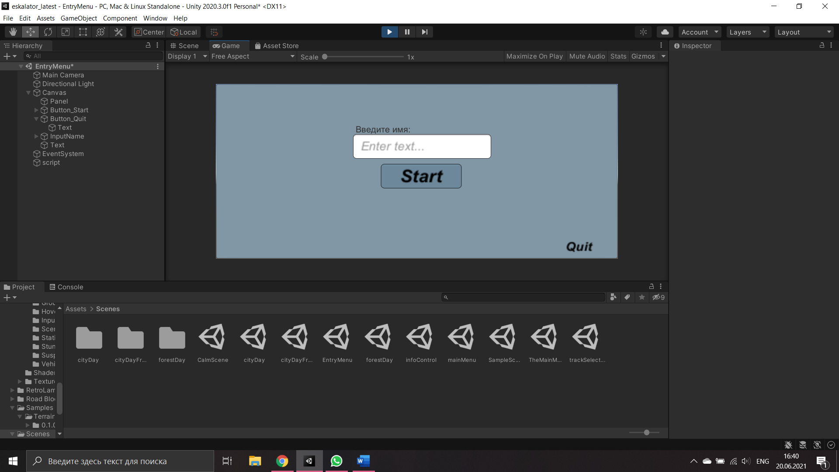

Рисунок Г. 1 – ввод имени в ПО на базе Unity 3D Engine

Теперь требуется поместить датчик на человека для регистрации данных:

* Палец.

Этап 2.

Требуется подключиться к мини-компьютеру через SSH протокол для запуска скрипта.

Так как основная часть компьютеров работает на ОС Windows требуется использовать программу-клиент для удаленного доступа PuTTY. Выбранная программа распространяется по свободной лицензии MIT и включает в себя ряд протоколов для удаленного доступа[1].

Для подключения требуется знать IP адрес нашего устройства, ввести его и выбрать тип соединения – SSH и произвести попытку подключения к устройству нажав кнопку – Open.

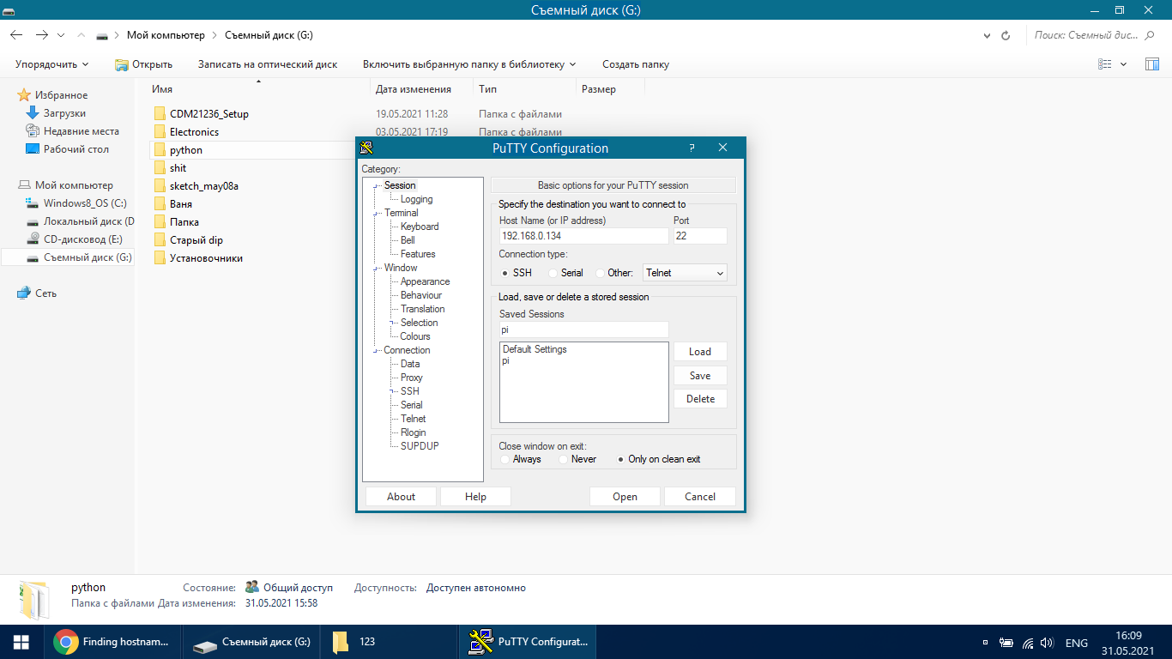

Рисунлк Г.2 – Конфигурация PuTTY

При установлении соединения мини-компьютер требует логин и пароль, стандартными значениями являются pi, raspberry (Рисунок 28). После этого требуется зайти в каталог, где хранится скрипт и запустить его (Рисунок 29).

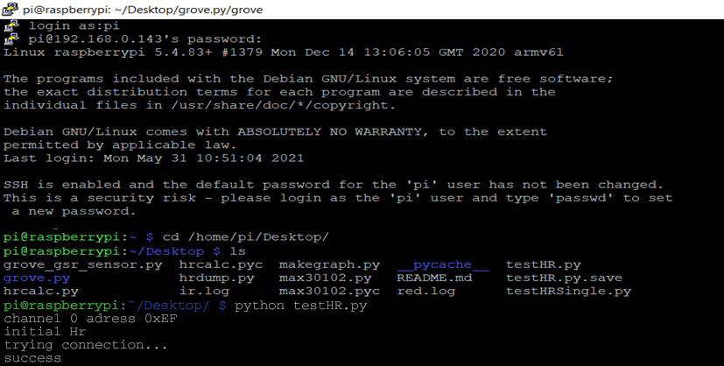

Рисунок Г. 3 – Успешная авторизация через SSH



Управление мини-компьютером через удаленный доступ

После запуска скрипта происходит запуск сцены и ее прохождение. После прохождения сцены происходит возврат к главному меню выбора сцен, чтобы пройти следующую.

Для анализа данных создается база данных с структурой, описанной выше. В терминале мини-компьютера дублируются данные, которые он отправляет в сцену, чтобы контролировать соединение и иметь дополнительный источник данных для проверки работы прототипа.

1. PuTTY: a free SSH and Telnet client. URL: https://www.chiark.greenend.org.uk/~sgtatham/putty/